KOCAELİ
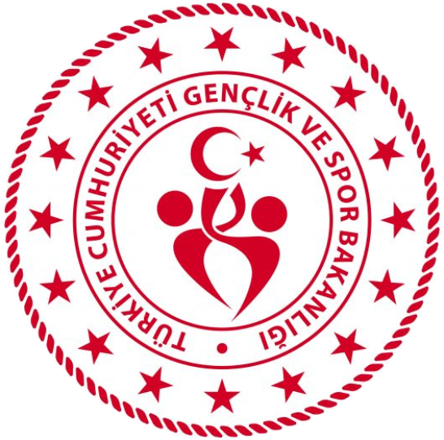
GENÇLİK VE SPOR İL MÜDÜRLÜĞÜ

OKUL SPORLARI BİRİMİ
2025-2026 EĞİTİM-ÖĞRETİM YILI
FLOOR CURLİNG
İL BİRİNCİLİĞİ MÜSABAKA REGLAMANI
KATEGORİ | KÜÇÜKLER (KIZ-ERKEK-KARMA)
MÜSABAKA YERİ | İZMİT  ŞEHİT POLİS RECEP TOPALOĞLU SPOR SALONU
MÜSABAKA TARİHİ | 30-31 MART 2026 – 01 NİSAN 2026
MÜSABAKA SAATİ | 10:00

MÜSABAKAYA KATILACAK OLAN OKULLARIN:

- T.C. kimlik kartı / Nüfus cüzdanı
- Öğrenci Sporcu Lisansı (Spor Dalına ait)
- Esame Listeleri ile müsabakalara katılmak zorundadır.
- Çalıştırıcı ve idarecilerin; Mahalli, Grup ve Türkiye Birinciliği müsabakalarına ‘‘Spor Bilgi Sistemi’’ üzerinden çıkarılmış “Saha Giriş Kartı” ile katılmaları zorunludur. Saha giriş kartı olmayanlar müsabakalara alınmayacaktır.
- Müsabakalar 2025-2026 Eğitim Öğretim Yılı Okul Spor Faaliyetleri Floor Curling Branş Talimatına göre yapılacaktır.
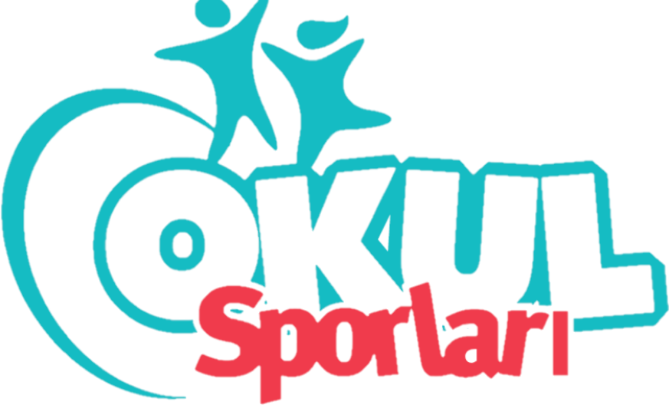
- Yarışmaların sağlıklı bir şekilde ilerleyebilmesi için https://spor.gsb.gov.tr/okulsportal/SpordaliListesi.aspx?btid=9 adresinden branş talimatının detaylı bir şekilde incelenmesi gerekmektedir.

MÜSABAKAYA DAHİL OLACAK OKULLARIN https://chat.whatsapp.com/HKquqAy0u1lBG5VfrgZDd1 WHATSAPP LİNKİNDEN VEYA AŞAĞIDAKİ QR KOD ÜZERİNDEN MÜSABAKA TAKVİMİNİ VE GEREKLİ DİĞER BİLGİ AKIŞINI TAKİP EDEBİLMELERİ İÇİN İLGİLİ BRANŞIN WHATSAPP GRUBUNA DAHİL OLMALARI GEREKMEKTEDİR.
2025-2026 KOCAELİ OKUL SPORLARI QR KOD:

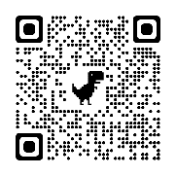

OKUL SPORLARI İL ORGANİZASYON TERTİP KURULU
İlgili yarışma 06.10.2025 tarih ve 12188183 sayılı Valilik Onayına istinaden yapılacaktır.

